Estafette week 3 les 6

Het kookboek: een boek waarin staat hoe je eten moet koken of bakken.

Een scheutje: bijvoorbeeld een beetje water of melk.

Een schepje: bijvoorbeeld een beetje suiker op een lepeltje.

Het stampen: het fijn maken van eten. Daar gebruik je een stamper voor.
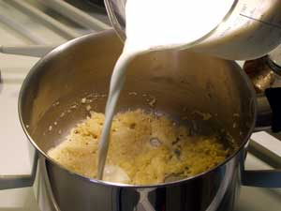
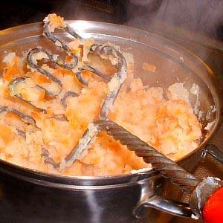
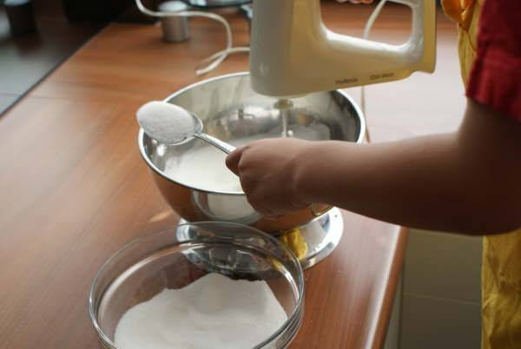
Het stampen
Een scheutje
Een schepje
Het kookboek

